Outil de post-traitement de couches de segmentation

Documentation utilisateur

L’outil présenté ici est une extension développée pour le Système d’Information Géographique QGIS. Il permet de réaliser facilement des traitements géométriques sur des couches vecteurs tels que des fusions de polygones et des copies d’entités d’une couche vers une autre.

Contenu

Installation 2

Prérequis 2

Configuration du gestionnaire d’extension 2

Installation de l’extension 3

Utilisation 4

Import d’une entité depuis une couche plus segmentée 5

Fusionner des géométries 7

ANNEXE : Mise en cohérence préalable des couches de segmentation. 9

# Installation

L’outil se présente sous la forme d’une extension dans QGIS se nommant *Mapping Tools*. Les ressources nécessaire à son exécution sont sur un serveur dont il faut renseigner l’adresse dans QGIS afin qu’il les télécharge.

## Prérequis

InstallerQGIS, **version 2.8 minimum** (<http://www.qgis.org/fr/site/forusers/download.html>)

## Configuration du gestionnaire d’extension

* Une fois QGIS installé, le lancer et aller dans le menu *Extension 🡪 Installer/Gérer les extensions*.

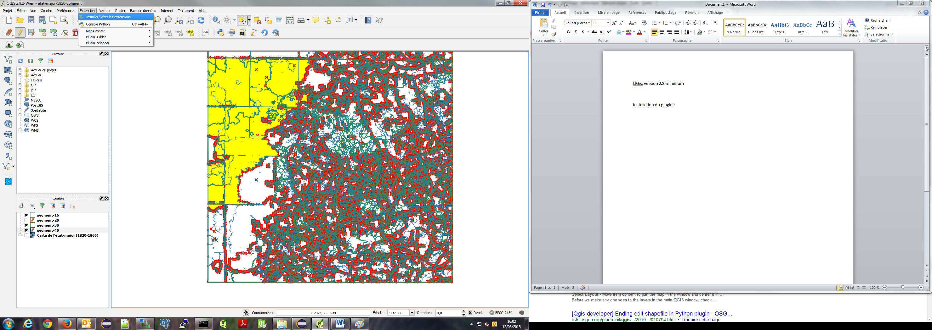

* Dans *Paramètres*, cliquer sur *Ajouter…* afin de renseigner l’adresse du dépôt qui héberge l’extension. Saisir un nom pour le dépôt
* Saisir l’URL du dépôt : <http://carhab-depot.ign.fr/OutilNomade.xml>

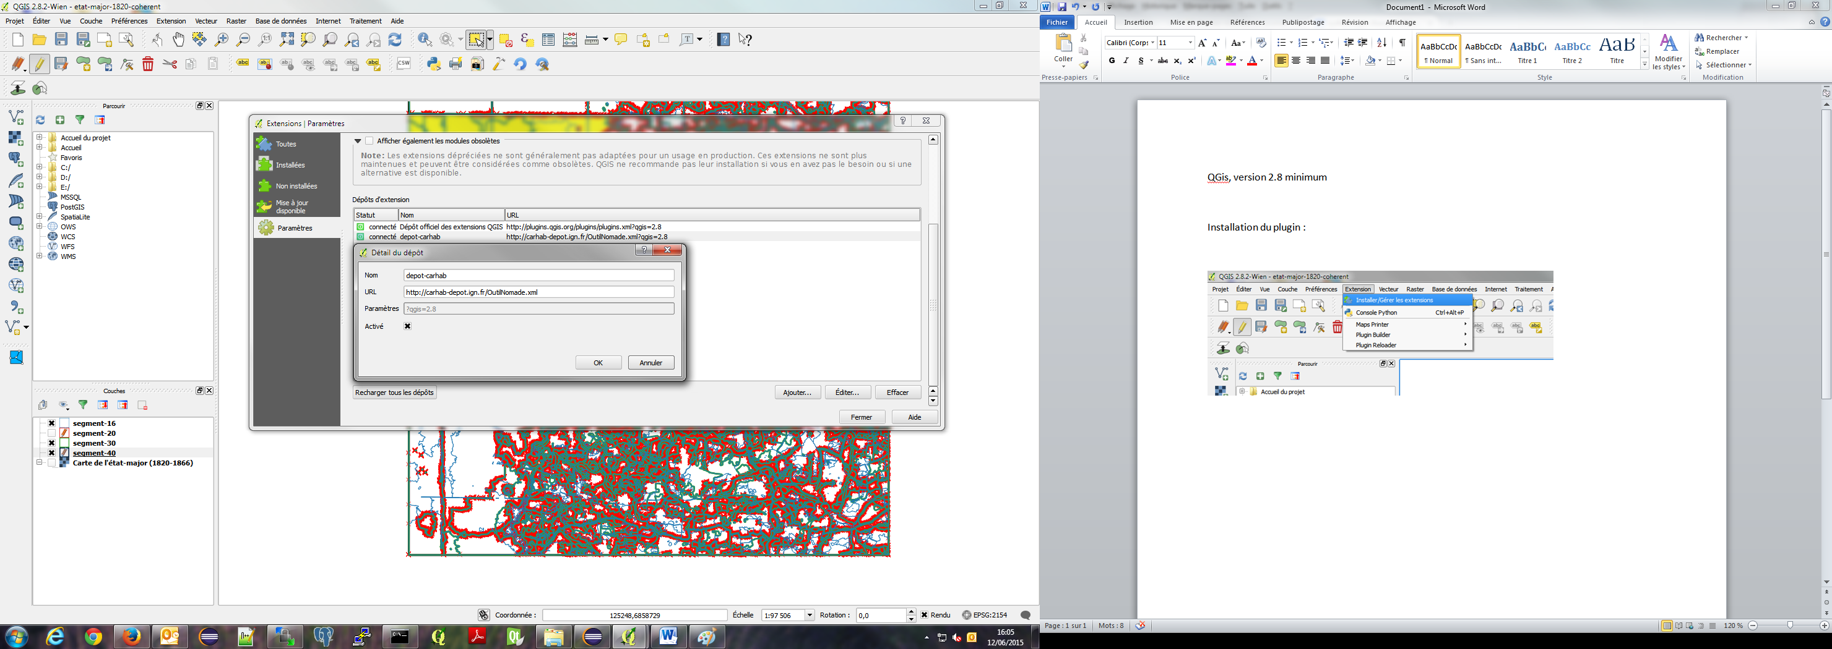

* Cliquer sur *OK*, le gestionnaire devrait se connecter au dépôt. Il reste désormais à installer l’extension.
* L’extension est encore « expérimentale » (à tester avant mise en production). Il faut donc cocher la case *Afficher les extensions expérimentales*

***Remarque****:**Pour avoir les notifications de mises à jour de l’extension, cocher la case Chercher des mises à jour au démarrage (recommandé). Sinon, il sera toujours possible de rechercher manuellement les mises à jour disponibles dans le menu de gauche Mise à jour disponible.*

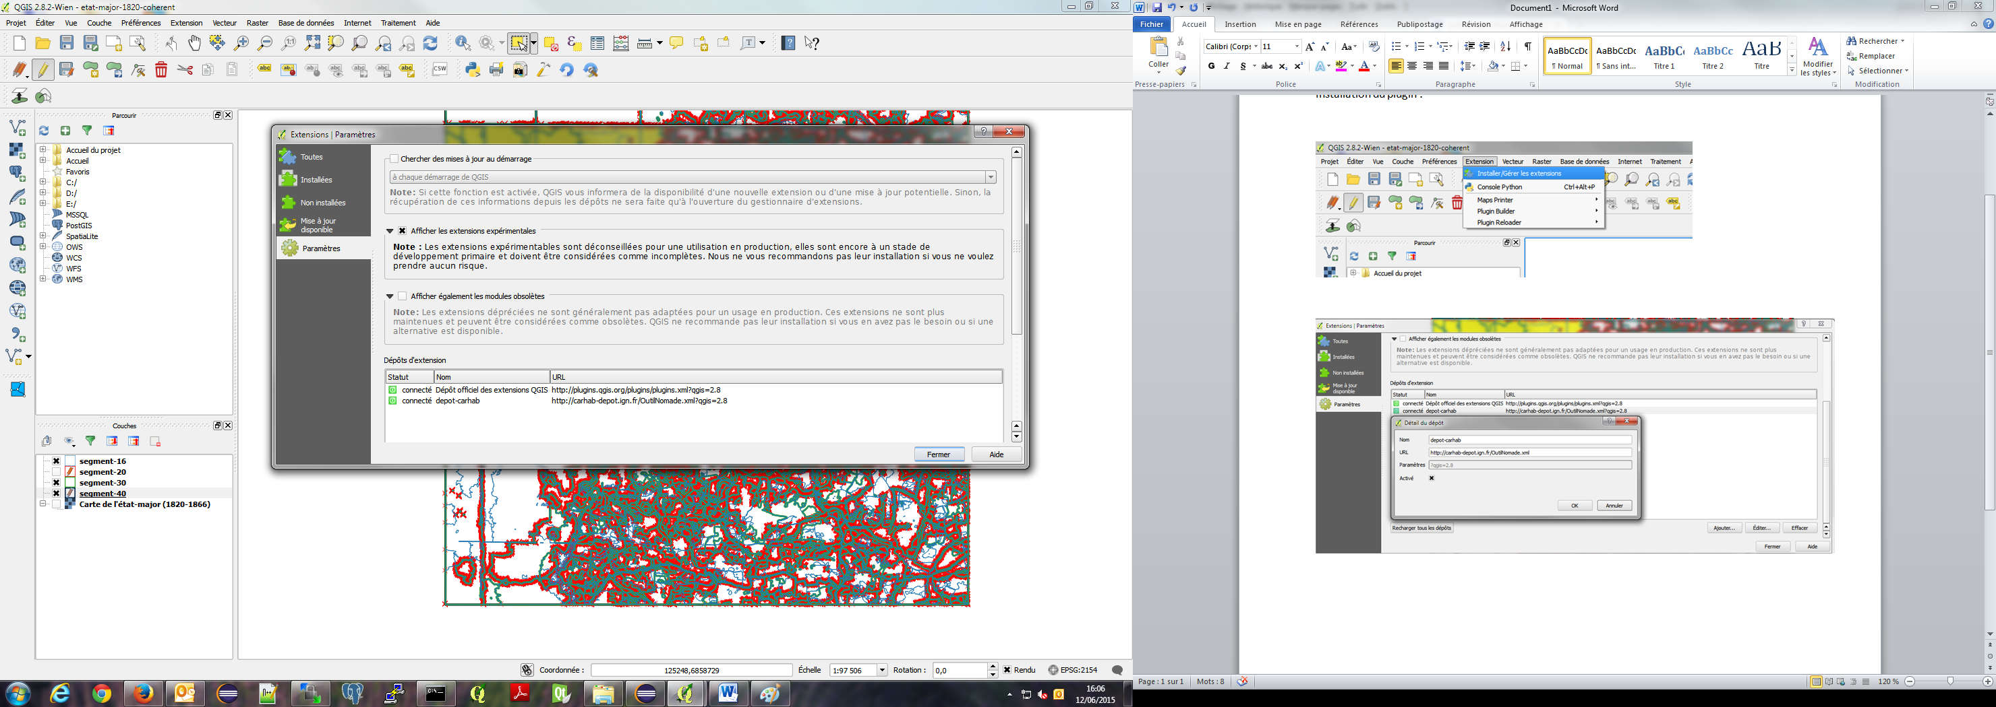

## Installation de l’extension

* Le menu *Non installées*  permet d’accéder aux extensions publiées sur les dépôts configurés. Rechercher **Mapping Tools**
* Cliquer sur *Installer l’extension*. Un message indique si l’installation a réussi et des informations apparaissent (liens vers la doc, le gestionnaire de tickets, numéro de version…)

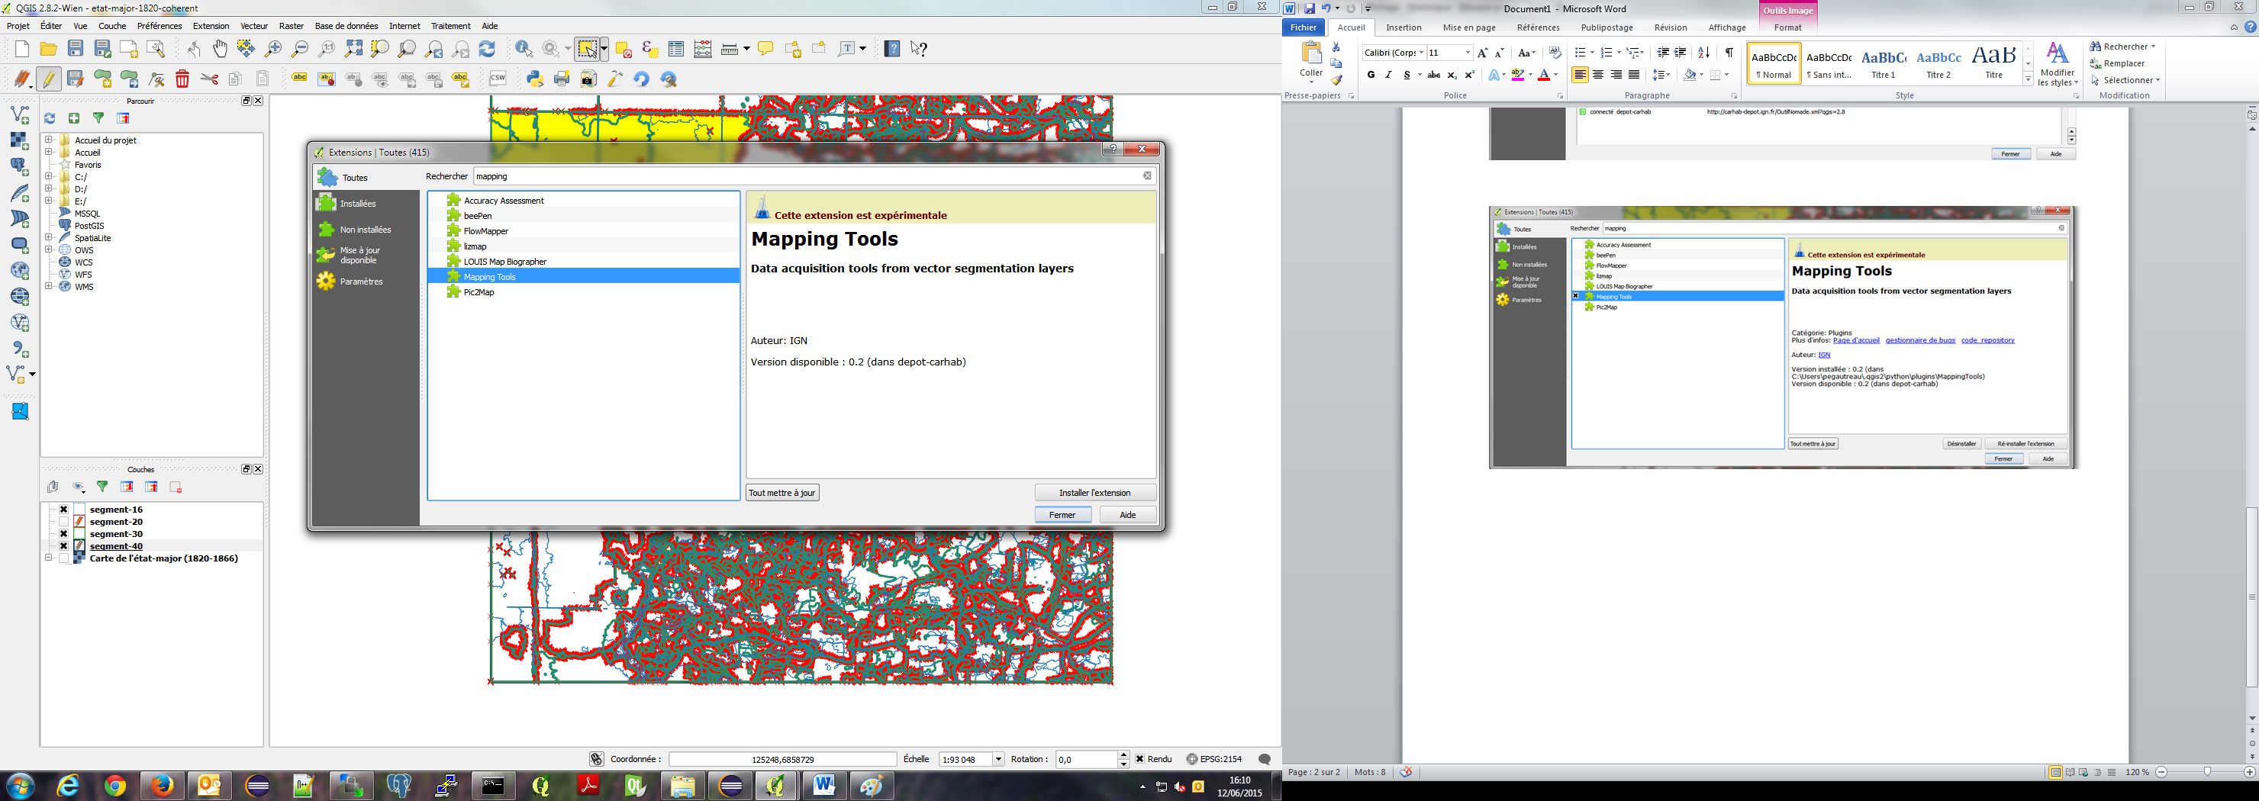

* Cliquer sur *Fermer* et normalement, deux boutons grisés sont apparus dans la barre d’outil.

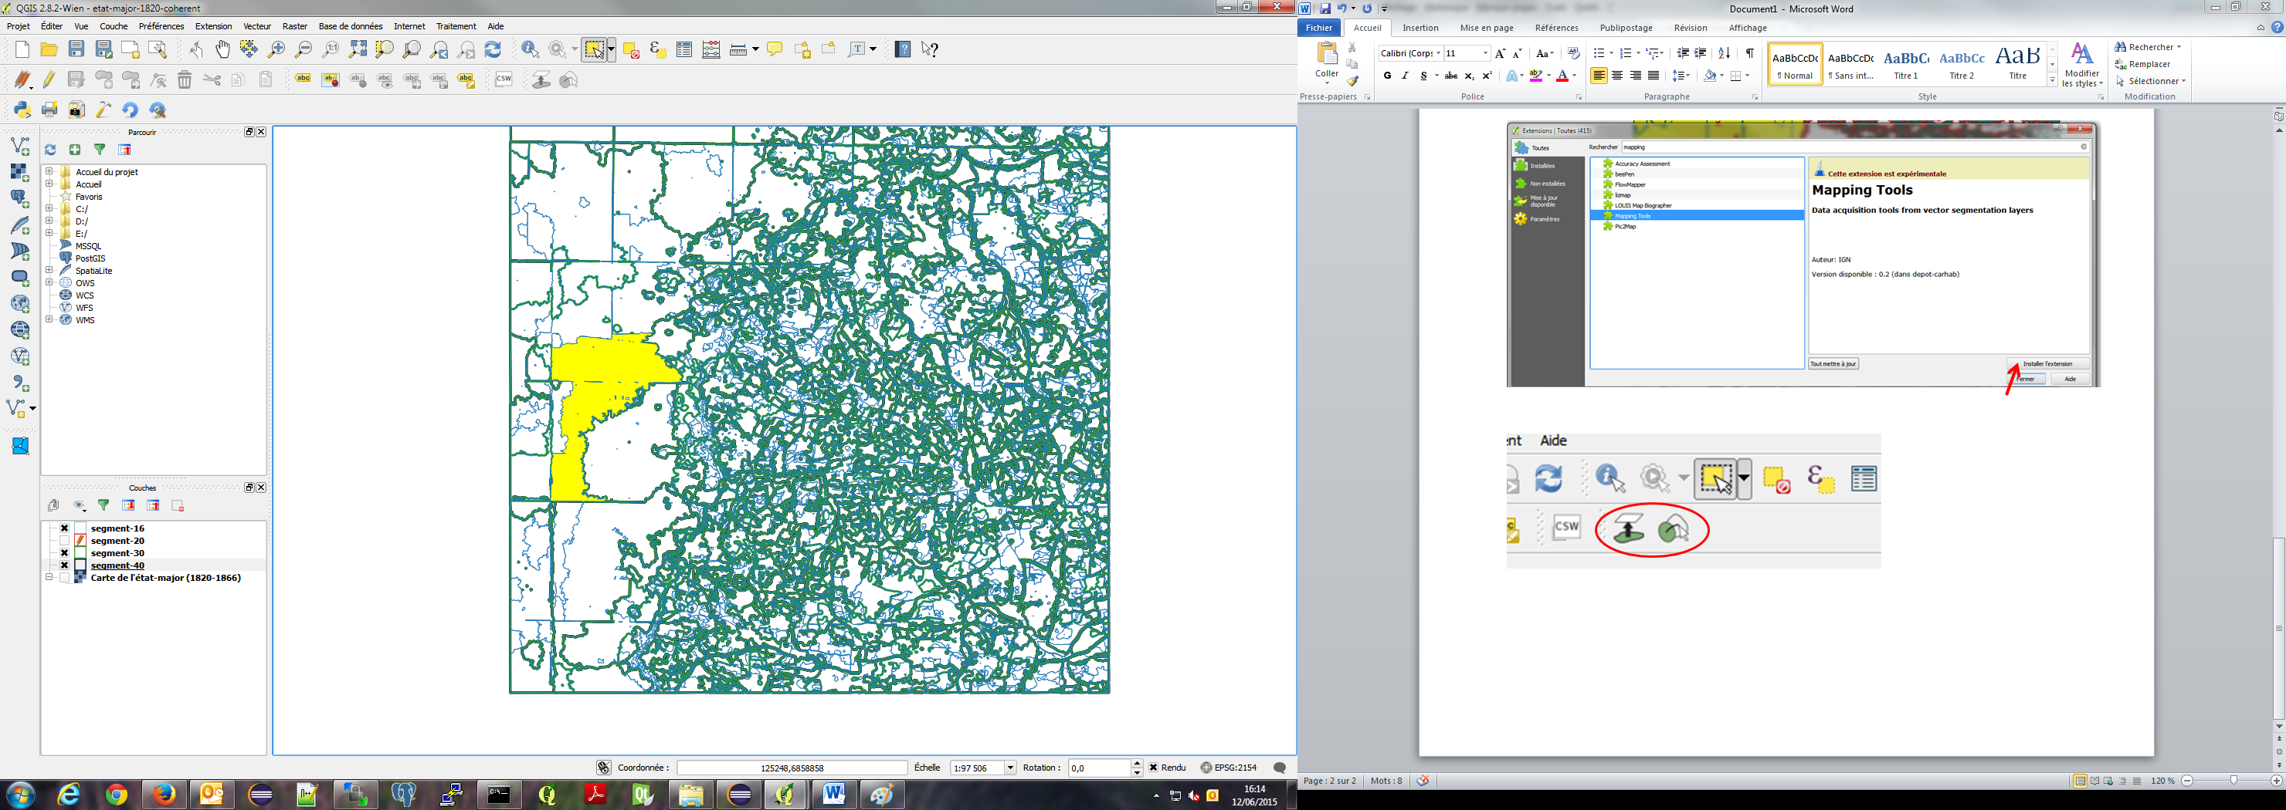

# Utilisation

L’outil 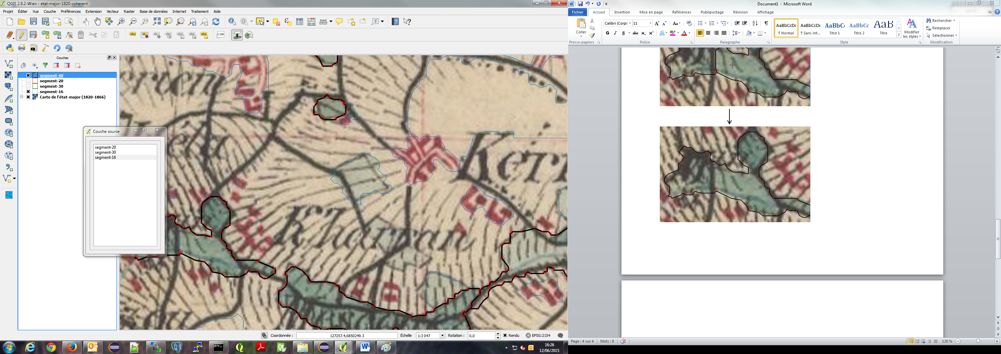 permet d’importer une entité polygonale d’une couche plus segmentée vers une couche moins segmentée en un clic.

***Remarque :*** *Les couches doivent nécessairement être cohérentes entre elles, c’est-à-dire avoir une partition commune. Sinon, cet outil ne fera pas le travail correctement dans certains cas.*

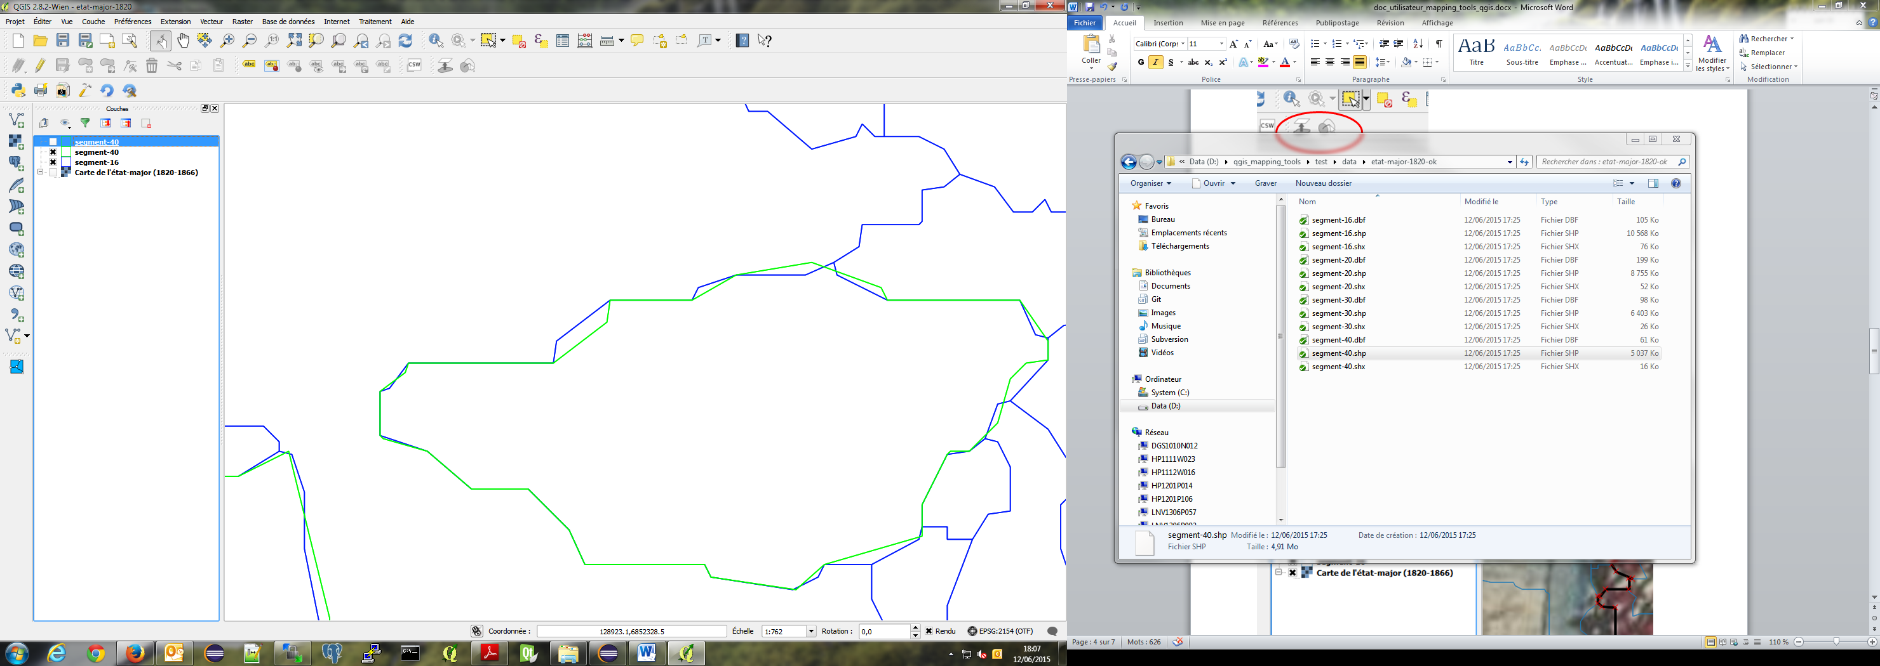

Cas indésirable

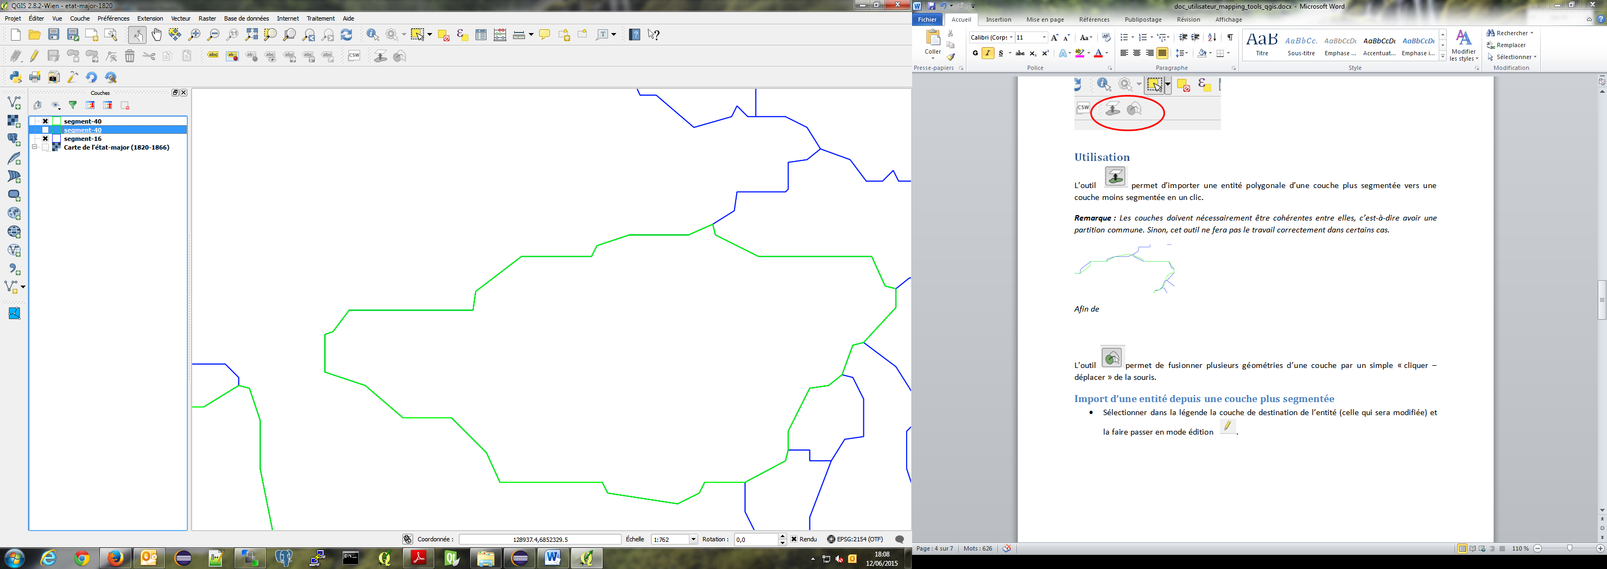

Préférable

*Un script FME a été conçu afin de rendre cohérentes entre elles une série de couches de segmentation. Se rendre en annexe pour plus d’information.*

L’outil 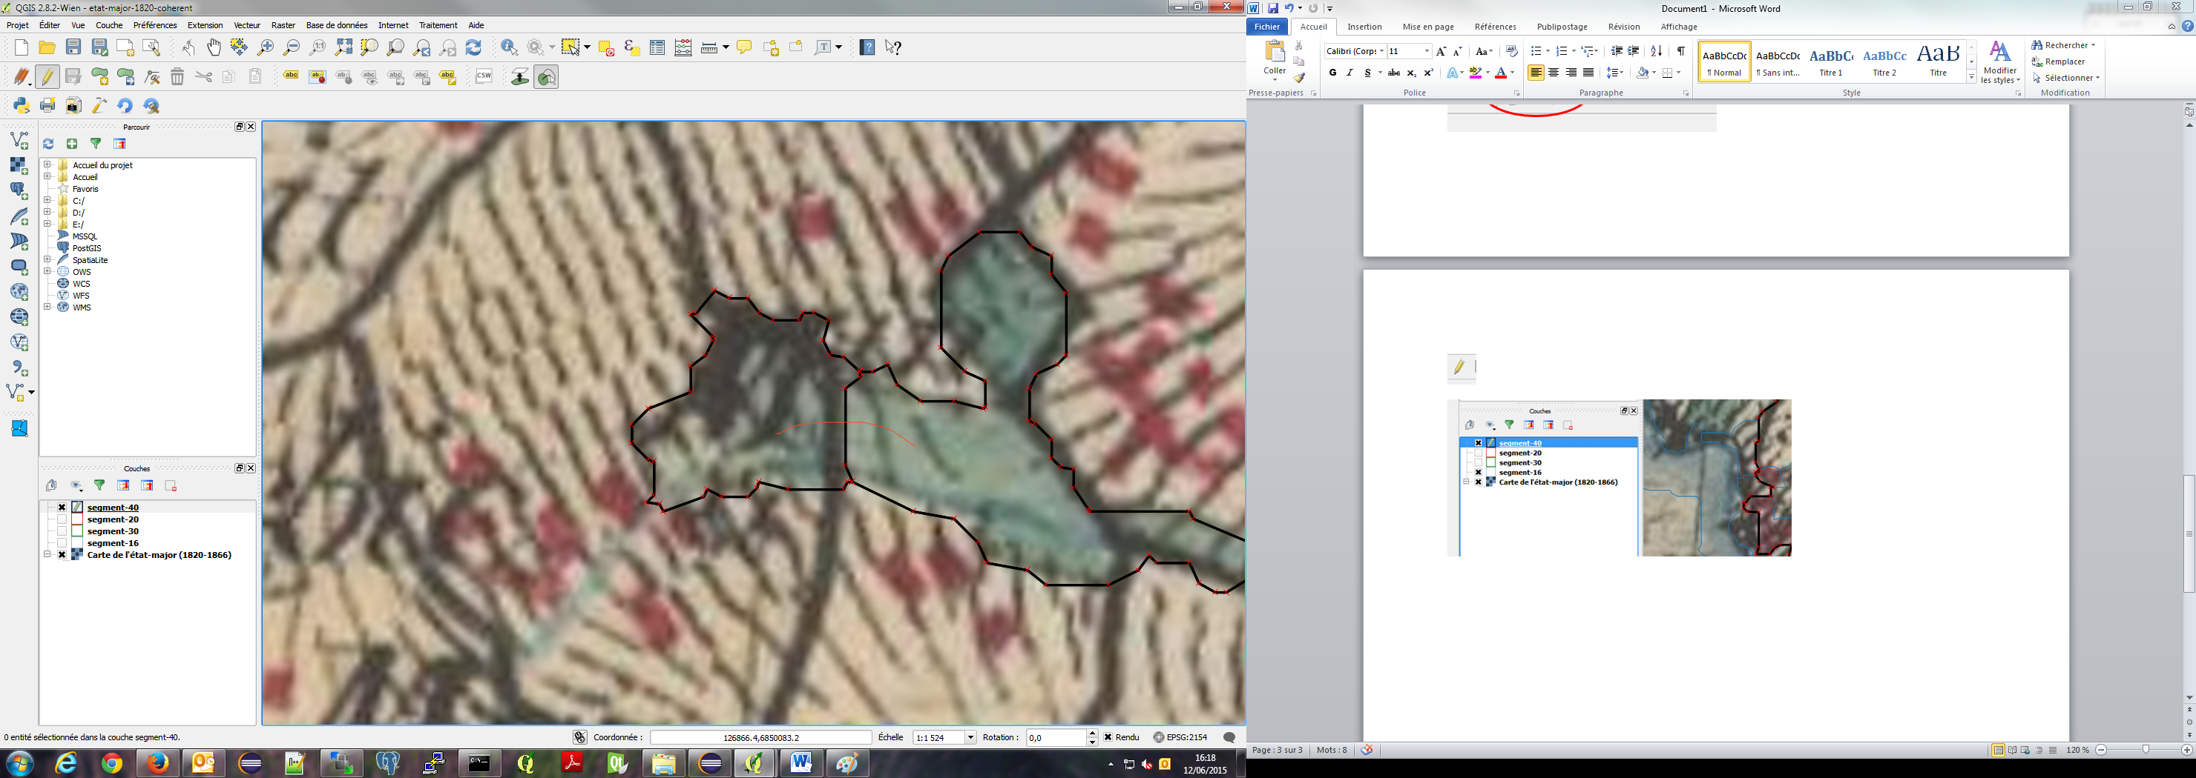permet de fusionner plusieurs géométries d’une couche par un simple « cliquer – déplacer » de la souris.

## Import d’une entité depuis une couche plus segmentée

* Sélectionner dans la légende la couche de destination de l’entité (celle qui sera modifiée) et la faire passer en mode édition .

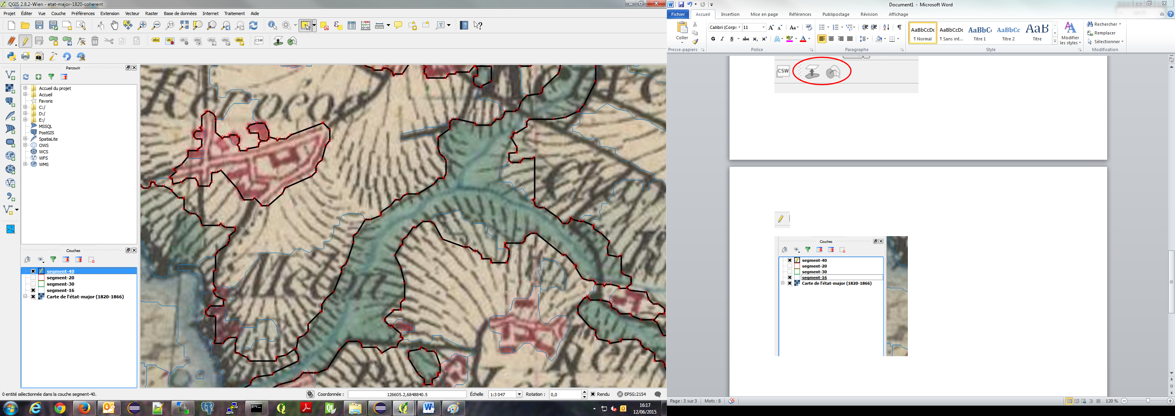

* Cliquer sur . La fonctionnalité d’import est activée.

***Remarque :*** *Pour la désactiver, sélectionner un autre outil dans la barre d’outils.*

* Une fenêtre contenant une liste de couches vecteurs apparait. Elle permet de sélectionner la couche (couche source) contenant la ou les entités à copier dans la couche de destination.
* Il suffit ensuite de cliquer dans le polygone de la couche source pour faire « remonter » l’entité correspondante dans la couche de destination.



Ici, on fait remonter une géométrie de la couche plus segmentée en bleu vers la couche en noir

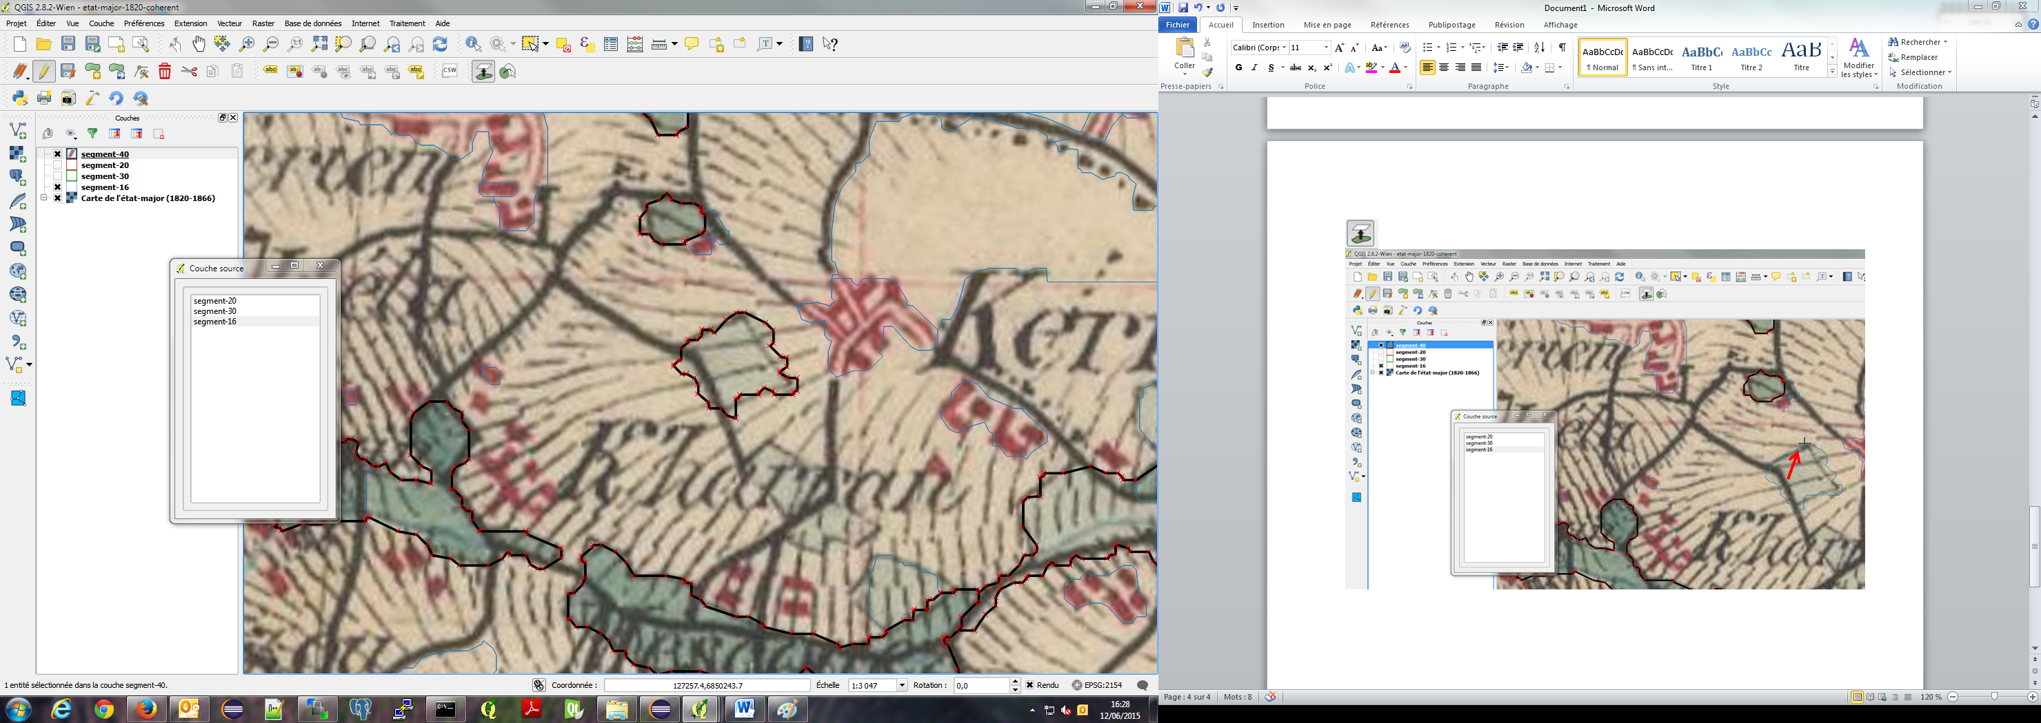

***Remarque :*** *Il est possible d’enregistrer la couche en cours d’édition 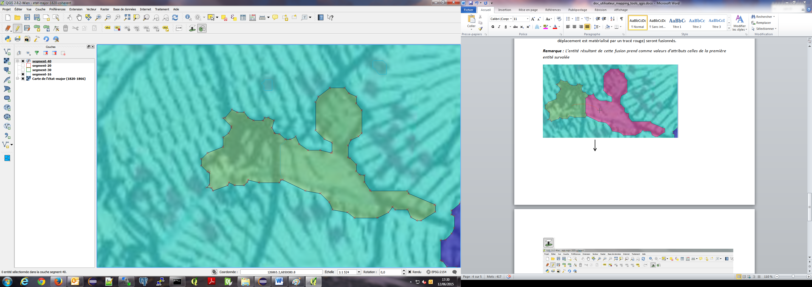. Le retour en arrière (CTRL + z) n’est alors plus possible, le shapefile a été modifié.*

## Fusionner des géométries

* Sélectionner dans la légende la couche à modifier et la faire passer en mode édition .



* Cliquer sur . La fonctionnalité de fusion est activée.

***Remarque :*** *Pour la désactiver, sélectionner un autre outil dans la barre d’outils.*

* Cliquer dans un polygone de la couche courante à fusionner et, tout en gardant le bouton de la souris appuyé, la déplacer sur la carte. Tous les polygones survolés par le curseur (dont le déplacement est matérialisé par un tracé rouge) seront fusionnés.

***Remarque :*** *L’entité résultant de cette fusion prend comme valeurs d’attributs celles de la première entité survolée*

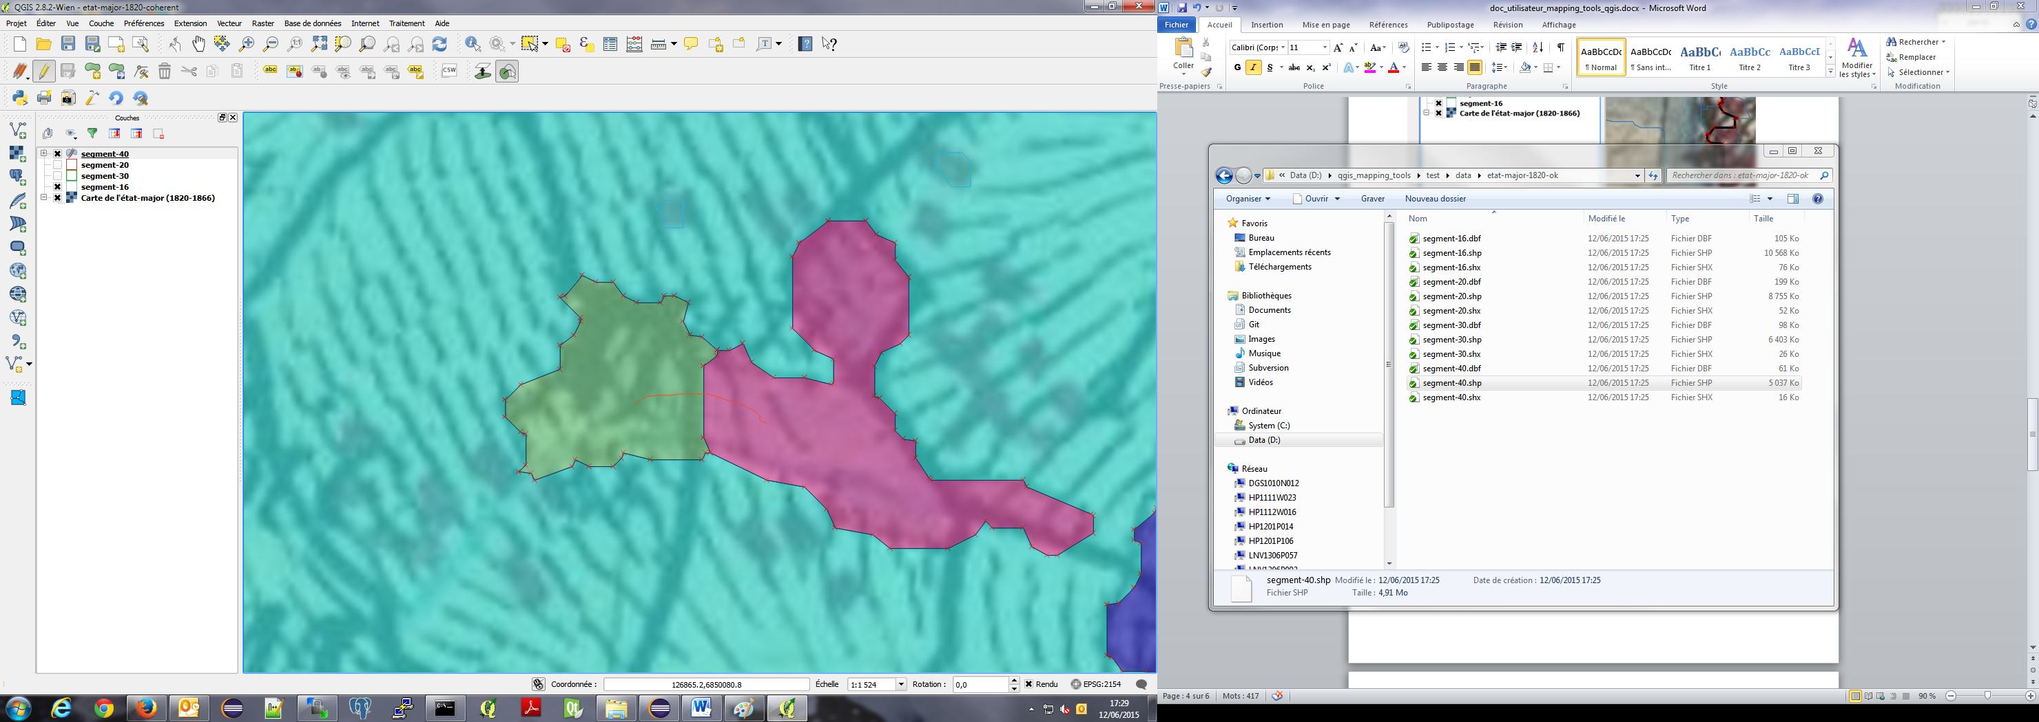 

***Remarque :*** *Il est possible d’enregistrer la couche en cours d’édition . Le retour en arrière (CTRL + z) n’est alors plus possible, le shapefile a été modifié.*

# ANNEXE : Mise en cohérence préalable des couches de segmentation.

Pour ce faire, il faut installer FME au préalable.

Voici le répertoire où se trouvent les installeurs de FME : \\dgs1209n008\scen\Tout-SAI\Outils\FME

Il suffit de copier l’installeur de la dernière version sur son poste, de l’exécuter et de suivre les instructions.

A un moment donné la licence est demandée. Cocher la case permettant de renseigner un serveur de licence flottante et saisir : « Srv-licences »

Une fois l’installation terminée, ajouter le chemin vers fme.exe (par défaut « C:\apps\FME\fme.exe ») à la variable d’environnement du *Path*.

***Remarque :*** Pour ce faire sous windows : *Démarrer🡪* clic droit sur *Ordinateur 🡪 Propriétés 🡪 Paramètres systèmes avancées 🡪 Variables d’environnement…🡪* double clic sur la ligne Path et ajouter à la fin de la ligne « ; C:\apps\FME\fme.exe » (chemin à adapter) 🡪 valider en cliquant sur *OK*.

Lancer en ligne de commande le script fmeScript.bat avec les paramètres suivants :

fmeScript.bat [répertoire\de\sortie] "[couche\de\segmentation]" … "[couche\de\segmentation]"

Le premier paramètre sert à renseigner le répertoire où seront enregistrées les couches mises en cohérence, les suivant indiquent les chemins vers les couches de segmentation à mettre en cohérence. Elles sont à saisir dans l’ordre : de la plus segmentée à la moins segmentée.

***Exemple :***

*fmeScript.bat out "test\data\etat-major-1820\segment-16.shp" "test\data\etat-major-1820\segment-20.shp" "test\data\etat-major-1820\segment-30.shp" "test\data\etat-major-1820\segment-40.shp"*